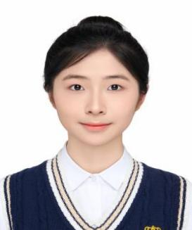
基本信息
- 语言能力：
- 英语雅思成绩7.5，日语N4，具备优秀的英语听说读写和日语基础能力。
- 外国语学院辩论队成员，多次参与辩论比赛，接受系统的口头表达与临场沟通训练，能够在高压和即时交流环境下快速组织语言、准确表达观点。
- 作为民间字幕组校对和听译成员，参与英文音视频材料的听译、翻译与校对工作，具备较强的语言理解、信息转换和文字表达能力。
- 过往经验：
- 参与组织“SJTU小动物关爱协会”社团的百团大战、领养日和义卖等活动，参与活动筹备、现场协调及人员沟通等工作，积累大型校园活动的组织与执行经验。
- 对跨文化交流环境具有主动适应能力和兴趣，与国际留学生共同组织参与城市定向活动，参与多期ESL课程，与英语母语者及非母语者有深入持续的沟通交流经验，能够适应多元文化交流环境。
- 同时接受法学专业学习，具备信息检索、提炼和转化能力，能够较为严谨、准确地理解和传递信息，对历史、文化、政治、经济等领域具有较广泛的知识兴趣和人文素养，能够快速梳理国家及地区的历史文化背景，并以清晰、准确的语言进行信息传达与公众讲解。
- 自我陈述：
我具有较强的学习能力、适应能力和现场应变能力。英语专业训练使我具备扎实的语言沟通基础，跨文化交流经历培养了我对不同国家和文化的兴趣与理解能力，法学专业学习则使我形成了严谨、准确的信息处理意识。我希望将语言能力、跨文化沟通能力、信息整合能力和组织协调能力运用于进博会这一国际交流平台，主动学习“一带一路”共建国家的历史文化，以准确、清晰、易于理解的方式向展商与观众传递相关信息，为参展人员和观众提供专业、友好的服务，并在实际工作中展现青年志愿者的责任感与专业素养。

个人能力

微信：yiyi122906
手机： 15121187038
邮箱： michellecai@sjtu.edu.cn

姓名： 蔡敏依
学校： 上海交通大学
年级： 大二
专业： 英语-法学双学位

